
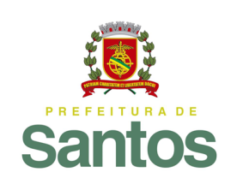

SECRETARIA DE SAÚDE

COMUNICADO

A Secretaria Municipal de Saúde de Santos-SP, junto a Comissão Organizadora do Processo Seletivo para Residentes Multiprofissionais (Portaria SMS 01/19), CONVOCA a candidata abaixo relacionada para comparecer à sede da COFORM-SMS localizada na Rua Amador Bueno, nº 333, 14º andar, sala 1416, Centro – Santos/SP no dia 27 de fevereiro das 9h às 12h ou das 13h às 17h para efetuar sua matrícula no programa de residência de acordo com Edital COREMU nº 01/19, portando os documentos apontados no item 13 do referido edital.

SERVIÇO SOCIAL

Candidato | Nº de filhos menores de 18 anos | Data nascimento | CPF | PONTOS
VITORIA LIMA SANTOS | 0 | 25/6/1996 | 452.164.558-50 | 31

FÁBIO FERRAZ
SECRETÁRIO MUNICIPAL DE SAÚDE

